Занятие по познавательной деятельности «Зоопарк» с использованием лего – конструктора в средней группе «Росточек»

Цель: Конструировать фигурки животных, используя конструктор LEGO DUPLO.

Задачи:

— совершенствовать конструктивные навыки детей, умение соединять детали конструкции;

— развивать конструктивное мышление, воображение, творческие способности;

— активизировать речевое развитие, обогащать и расширять словарный запас;

Ход занятия:

Ребята, сегодня к нам прилетела птичка, и пригласила нас в гости, а куда она нас пригласила, мы узнаем, если сможем отгадать загадку:

Это очень странный сад,

Звери в клетках там сидят,

Его парком называют,

Люди в парке отдыхают .

Там укрытия, вольеры,

За забором ходят звери .

Как мы этот парк зовем

И смотреть зверей идем? (зоопарк)

Вслушайтесь в это слово – «зоопарк», «зоо» означает – «животное», а слово «парк», место, где можно отдохнуть. Что получится, если соединить эти слова? (Ответы детей). Парк, в котором живут животные.

Ребята, ну что, хотите в зоопарк? Сегодня мы с вами отправимся на прогулку в зоопарк.

Динамическая пауза «На машине ехали»

На машине ехали, (Повороты руками, которые «держат руль»)

Ехали, мы ехали.

Би-би-би!

На лошадке ехали,

(Дети выполняют легкие приседания, руки вытянуты, «держат вожжи»)

Всех везде объехали.

Гоп-гоп-гоп!

Паровозом ехали,

(Руки согнуты в локтях, поочередные движения левой и правой руками вперед - назад)

В зоопарк приехали.

Ту-ту-ту!

Ну вот мы с вами и приехали в зоопарк. Ребята, посмотрите, а зоопарк – то не простой, а лего-зоопарк. Но, что такое? Посмотрите, клетки все открыты и зверей в них нет. Они убежали! Сторож, который их охранял, наверное, уснул и звери все ушли.

Ребята надо их всех вернуть в клетки, ведь это очень опасно, когда звери гуляют по городу или поселку.

Ребята присаживайтесь и давайте поиграем в игру «В мире животных». (Проводится дидактическая игра с силуэтами животных).

Мы вспомнили много разных животных. Молодцы! А где можно увидеть их?

Ну что ребята, поможем зверям вернуться в клетки?

Дети садятся за столы (показываются образцы животных из лего-конструктора), дети рассматривают образцы. Воспитатель предлагает выбрать по желанию, какого животного они хотят сделать, после чего детям раздаются образцы постройки животных и дети конструируют фигурки животных.

Воспитатель: Молодцы, ребята, вот все животные в своих вольерах и нам можно спокойно возвращаться в детский сад.

На машине ехали, (Повороты руками, которые «держат руль»)

Ехали, мы ехали.

Би-би-би!

На лошадке ехали,

(Дети выполняют легкие приседания, руки вытянуты, «держат вожжи»)

Всех везде объехали.

Гоп-гоп-гоп!

Паровозом ехали,

(Руки согнуты в локтях, поочередные движения левой и правой руками вперед - назад)

В детский сад приехали.

Ту-ту-ту!

Рефлексия: Ребята, вам понравилось наше путешествие в необычный лего-зоопарк. Как вы думаете, нам удалось помочь животным? Как мы помогли животным? Мы с вами молодцы? Похлопайте себе.

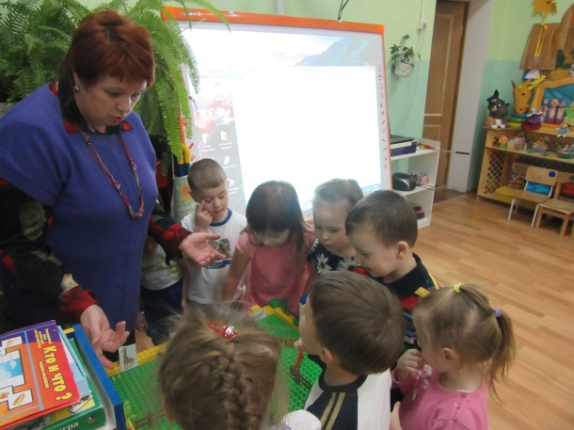 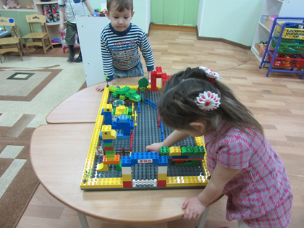

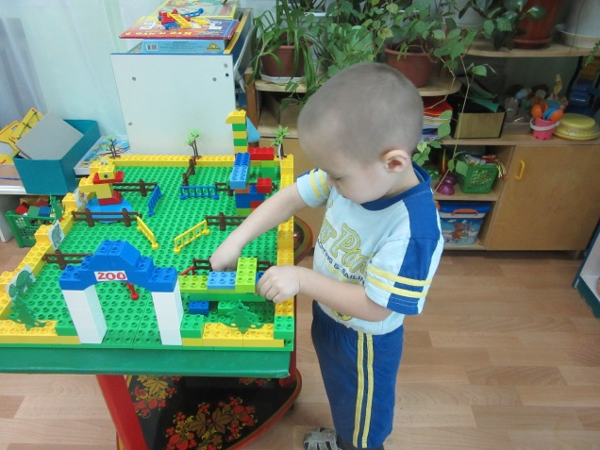 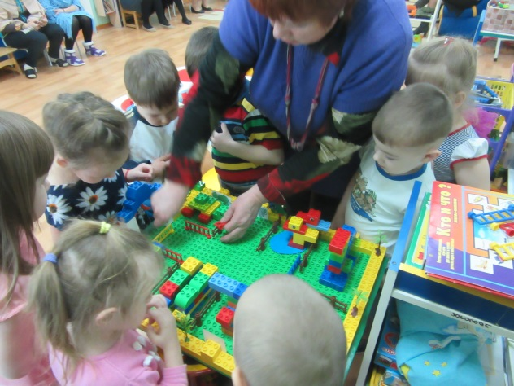

Конспект занятия по познавательной деятельности

**«Зоопарк»**

с использованием конструктора LEGO DUPLO

средняя группа «Росточек»

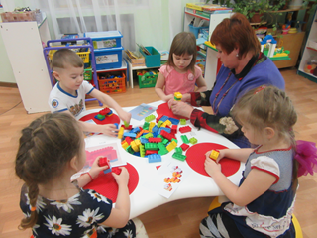

Воспитатель: Захарова В.И.